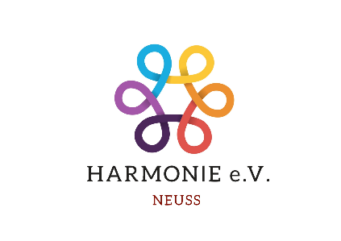
09.02.2026

Projekttitel:
Kleine Forscher:innen – Mit Experimenten die Welt entdecken
Slogan:
Jedes Kind wird zum Forscher – gemeinsam lernen, selbst gestalten
Kategorie: Bildung

Projektbeschreibung:

Das Projekt richtete sich an 5–6-jährige Kinder aus sozial benachteiligten Familien und wurde über 12 Wochen im Kulturzentrum mit ehrenamtlicher Unterstützung durchgeführt. Ziel war es, Kindern einen frühen, gleichberechtigten Zugang zu naturwissenschaftlichem Lernen zu ermöglichen und sie aktiv in den Lernprozess einzubeziehen.

Zu Beginn wurde der Ablauf vorgestellt. Jede Woche übernahm ein Kind die Verantwortung für ein Experiment: es wählte das Experiment aus, erklärte es eigenständig den anderen Kindern und führte es durch. Die Gruppe beteiligte sich aktiv, stellte Fragen und beobachtete den Prozess.

Nach jedem Experiment reflektierte die Gruppe gemeinsam, was gelernt wurde, welche Punkte besonders wichtig waren und wie das Wissen im Alltag genutzt werden kann. Auf diese Weise wurden Selbstvertrauen, Ausdrucksfähigkeit, soziale Kompetenzen und wissenschaftliches Denken nachhaltig gestärkt.

Das Projekt zeigt, wie ehrenamtliches Engagement innovative Bildungsangebote schafft, soziale Teilhabe fördert und Chancengleichheit für Kinder unterstützt.

Beispielhafte Videolinks zum Projekt;
https://youtu.be/MJ6pOcYqpw4?si=wo3v8d1z2izJ-qm9
https://youtu.be/uUUKfPlpRRQ
https://youtu.be/68D8LO0s718
https://youtu.be/8SQle4zQ-FU?si=lU-fsLmgb60Y3_21

